Муниципальное казённое учреждение городского округа Новокуйбышевск
Самарской области
«Реабилитационный центр для детей и подростков с ограниченными возможностями «Светлячок»

Информационный лист
«Артикуляционная гимнастика»

Подготовила: учитель – логопед
Лодейщикова Е.В.

г.о. Новокуйбышевск, 2014
Детям с дизартрией, алалией, имеющим неврологическую патологию артикуляционную гимнастику необходимо проводить 2-3 раза в день. Её можно делать перед утренней гимнастикой или перед завтраком, перед обедом, ужином, перед прогулкой и занятиями.
Важность артикуляционной гимнастики огромна. Также, как и лечебная гимнастика она усиливает кровообращение, развивает гибкость органов артикуляционного аппарата, укрепляет мышцы языка и губ.
Начиная, не следует предлагать детям более 3-5 упражнений.
Гимнастика проводится в течение 3-5 минут. Проводить ее нужно эмоционально, в игровой форме. Для этого хорошо подходят малые стихотворные формы. Артикуляционная гимнастика в стихах – это не только повышение интереса ребёнка к конкретному упражнению, но и определение ритма.
Каждое упражнение имеет название. Необходимо давать ребёнку образец выполнения упражнения и показывать картинку, соответствующую названию упражнения.
При отборе материала надо соблюдать последовательность, идти от простых упражнений, к более сложным.
Перед гимнастикой и после нее нужно выполнять дыхательные упражнения.
Правильно организованную гимнастику с удовольствием выполняют все дети.
Упражнения, которые показаны ниже помогут укрепить артикуляционную моторику Вашего ребёнка.
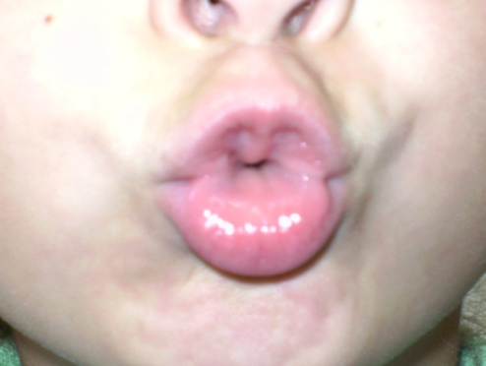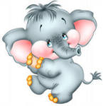
«Хоботок» («Слоненок») - вытягивать губы вперед, удерживать 7 -10 секунд.
Подражаю я слону, губы хоботом тяну.

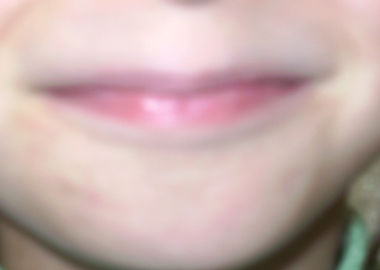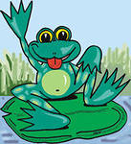
«Улыбка» («Лягушка») - растягивать губы в улыбке, удерживать 7-10 секунд.
Тянуть губы прямо к ушкам,
Очень нравится лягушкам,
Улыбаются, смеются и глаза у них, как блюдца.
Чередовать положение губ под счет в медленном темпе 8-10 раз:
«Улыбка» - «Хоботок»
Раз – лягушка с толстым брюшком,
Два – большой и добрый слон.

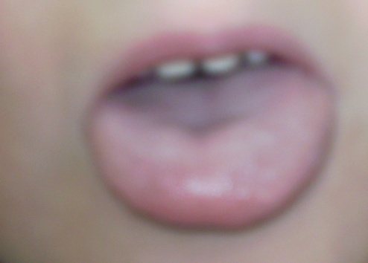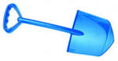

«Лопаточка» - широкий, расслабленный язык Лежит на нижней губе 5-7 секунд.
Язык лопаткой положи и под счет его держи: раз, два, три,
Четыре, пять – язык можно убирать.

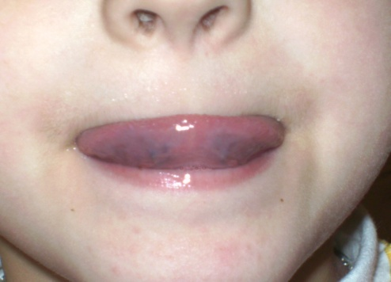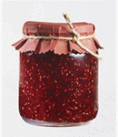

«Вкусное варенье» - 1) облизать широким языком верхнюю губу;
2) облизывать верхнюю и нижнюю губы по кругу.
Чтоб варенье с губ убрать надо ротик облизать.

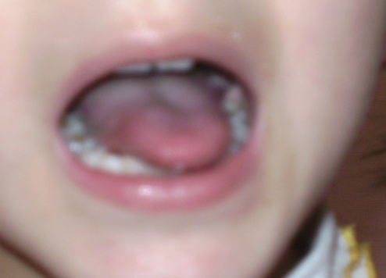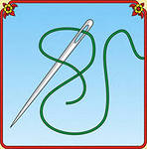
«Иголочка» - узкий напряженный язык высунуть вперед и удерживать 7-10 секунд.
Маленького роста я.
Тонкая и острая.
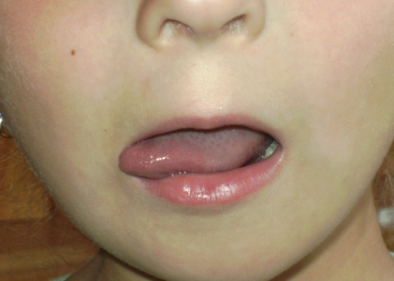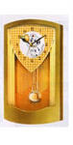
«Часики»- движения языком влево-вправо, тянуть язык к уголкам рта 8-10 раз.
Тик- так, тик-так – язычок качался так,
Словно маятник часов, он в часы играть готов.
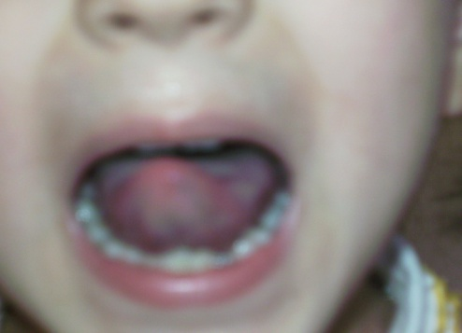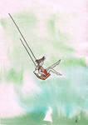
«Качели»- движения языком вверх –вниз 8-10р.
Все лето качели качались и пели,
И мы на качелях на небо летели.

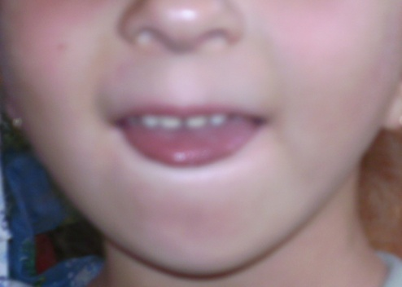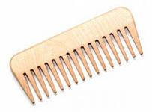
«Расческа» - улыбнуться, закусить язык зубами. Протаскивать язык между зубами вперед – назад, как бы «причесывая» его.

Все она по волосам,
Ходит тут и ходит там,
Где проходит, не спеша
Там причёска, хороша!

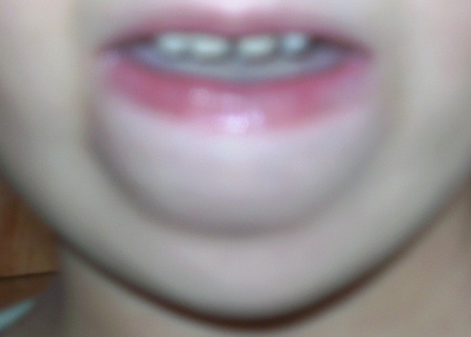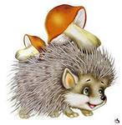
«Ёжик» - рот приоткрыт, отталкивать языком нижнюю губу.

Нет ушей, не видно ножек.
Шар в колючках – это …..(ёжик).

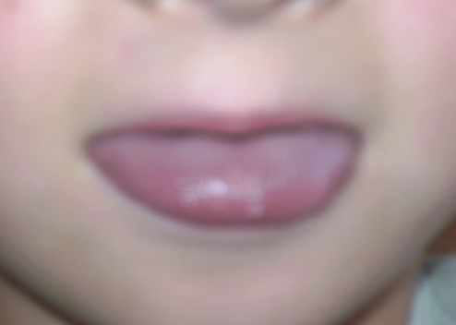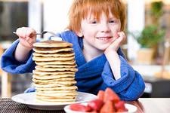
«Блинчики» - шлепать губами по широкому, расслабленному языку, лежащему на нижней губе, произносить: пя-пя-пя 5 -10 раз.
Испекли блинов немножко, остудили на окошке.

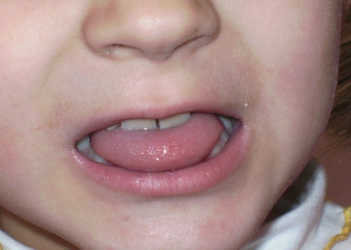 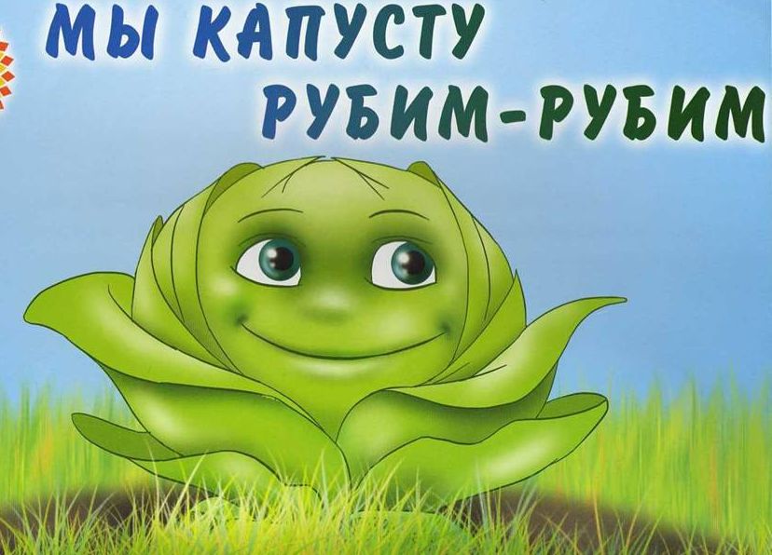«Рубим капусту» - покусывать язык зубами, произнося: та-та-та 5– 10 раз.
Мы капусту рубим-рубим,
Мы морковку трем-трем.

Хорошо чередовать упражнения: «Блинчики» - «Рубим капусту».

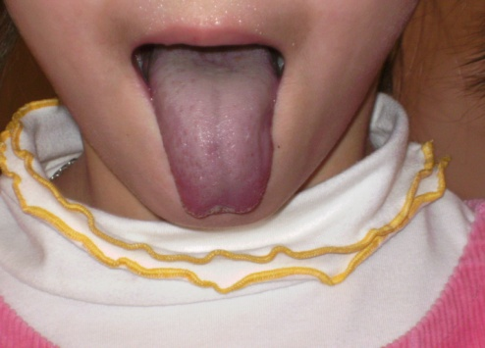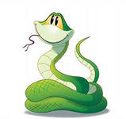
«Змейка» -узкий язык высунуть изо рта, как можно дальше, затем спрятать вглубь рта 5-7 раз.
Подражаем мы змее, с ней мы будем наравне:
Высунем язык и спрячем, только так, а не иначе.
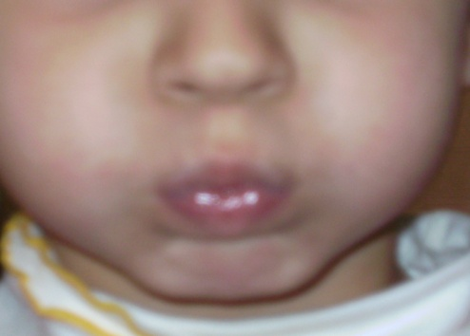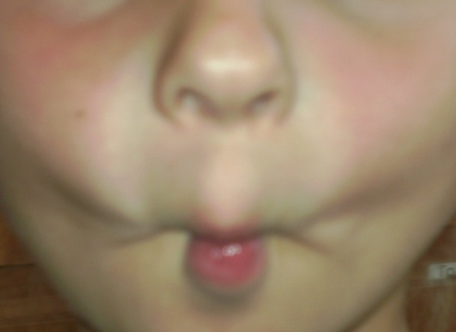
«Шарик»- надуть щеки, удержать 5-7 секунд, затем втянуть их (или хлопнуть по щекам ладошками) 3 -5 раз.
Я надул воздушный шарик, укусил его комарик.
Лопнул шарик. Не беда! Новый шар надую я.
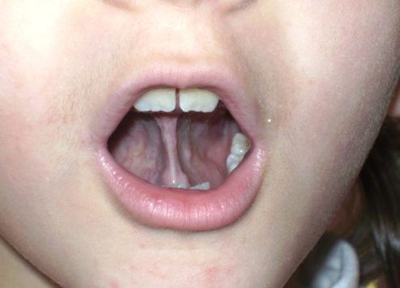 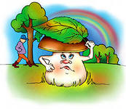«Грибок»- широкий язык присосать к твердому небу, кончик зыка к верхним альвеолам и удерживать 5-10 секунд.
Под березой у дорожки, вырос гриб на толстой ножке.
Мимо мы пройти не сможем, гриб в лукошко мы положим .

Все упражнения старательно выполняли дети группы «Солнечный лучик», за что им большое спасибо!

По материалам сайтов:
Яндекс. Картинки.
www.numama.ru

